Леккция 1.Введение в Android Studio

Цели лекции "Введение в Android Studio":

1. Ознакомить студентов с основными концепциями Android-разработки и средой разработки Android Studio.

2. Научить устанавливать и настраивать Android Studio на различных операционных системах.

3. Познакомить с интерфейсом Android Studio, включая панели инструментов, редактор кода и дизайнер интерфейса.

4. Подготовить студентов к созданию и сборке первого Android-проекта, объяснив базовые принципы работы с Gradle и Android SDK.

В лекции рассматривается Android Studio как основная среда разработки для приложений под Android. Объясняется, что это мощный инструмент, обеспечивающий разработчиков всем необходимым для создания, тестирования и отладки приложений.

Установка и настройка: Лекция охватывает процесс скачивания и установки Android Studio, включая проверку системных требований и установку JDK. Также рассматривается первоначальная настройка среды, где пользователю предлагается выбрать настройки по умолчанию.

Интерфейс: Обсуждается структура интерфейса Android Studio

* Что такое ANDROID STUDIO?

Сегодня Android является самой распространенной операционной системой в мире. Число активных Android-устройств превышает 3 миллиарда штук, это самая распространенная ОС в мире за всю историю с долей в 71% среди мобильных платформ и 43%, если считать вместе с компьютерами. Android работает не только на смартфонах, но и на планшетах, часах, телевизорах, мультимедийных системах автомобилей и даже на ноутбуках. Android Studio был представлен в 2013 году как официальная интегрированная среда разработки (IDE) для создания приложений под Android. Он основан на IntelliJ IDEA от JetBrains и предлагает множество инструментов и функций, упрощающих процесс разработки. В Android Studio были внедрены такие функции, как редактор кода с подсветкой синтаксиса, инструмент для проектирования пользовательского интерфейса, встроенные эмуляторы и средства отладки. С каждым обновлением Android Studio становилась все более мощной, включая поддержку Kotlin, новые инструменты для тестирования и оптимизации производительности, а также улучшения в области совместимости с различными устройствами и версиями Android. Благодаря своей гибкости и множеству функций, Android Studio быстро завоевала популярность среди разработчиков приложений.

**Android Studio** — это официальная интегрированная среда разработки для создания приложений на платформе Android. Она предоставляет разработчикам мощные инструменты для написания, тестирования и отладки кода. В Android Studio есть редактор кода с подсветкой синтаксиса и автозавершением, а также визуальный редактор для создания пользовательских интерфейсов. Она позволяет тестировать приложения на виртуальных устройствах и проводить отладку, а также поддерживает языки программирования Kotlin и Java. Среда регулярно обновляется, обеспечивая совместимость с новейшими версиями Android и современными функциональными возможностями.

**Особенности Android Studio**:

* Полная интеграция с Android SDK (Software Development Kit).
* Поддержка множества языков программирования: Java, Kotlin, C++.
* Визуальный редактор макетов для разработки пользовательских интерфейсов (UI).
* Инструменты для тестирования и отладки приложений.
* Интеграция с системами контроля версий, такими как Git.
* Поддержка эмуляторов для тестирования приложений на различных устройствах.

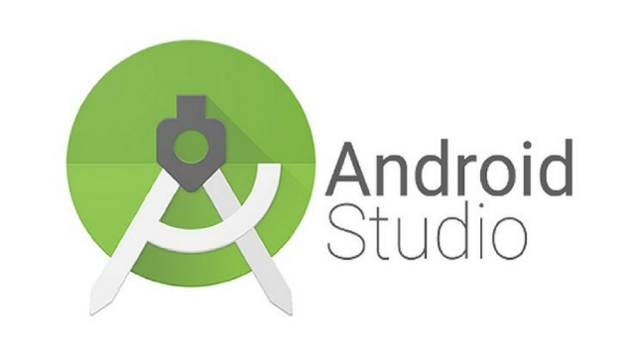

Рис.1 Логотип Android Studio

* **Как пользоваться Android Studio?Инструкция по Android Studio для начинающих: от установки до разработки первого приложения.**

Перед установкой нужно проверить, отвечает ли компьютер системным требованиям Android Studio. Лучше использовать последние версии ОС и позаботиться о свободном месте на диске. Установка на разные ОС слегка отличается: для Windows и Mac достаточно скачать с официального сайта установочный пакет и распаковать файлы, на Linux придётся воспользоваться командной строкой.Требования для Windows

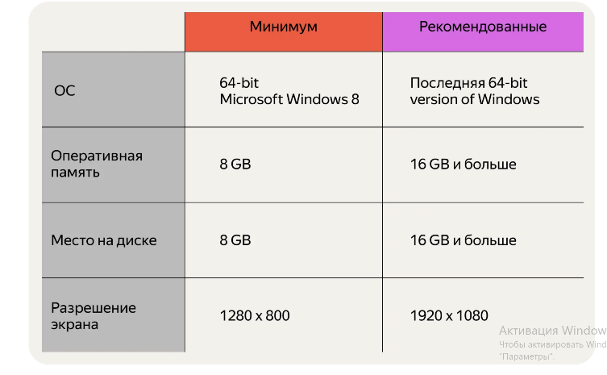

Рис.2 Требования для Windows

Скачивать лучше .exe файл — с его помощью Android Studio запускается в два клика. Для установки через .zip файл понадобятся дополнительные шаги:

1. Распаковать .zip.

2. Скопировать папку Android Studio в Program Files.

3. Открыть Android Studio.

4. Запустить Studio64.exe или Studio.exe.

5. Следовать указаниям мастера установки и загрузить все рекомендуемые пакеты SDK.

Требования для Mac →

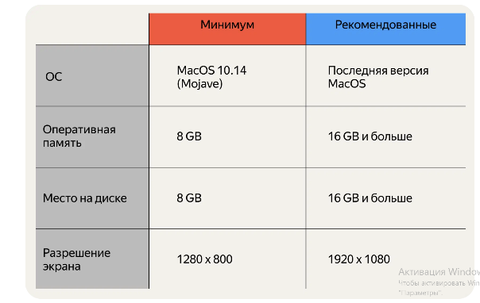

Рис.2 Требования для Mac

Как установить Android Studio на Mac:

1. Запустить файл Android Studio DMG.

2. Добавить Android Studio в папку «Приложения» и запустить программу.

3. Выбрать и импортировать предыдущие настройки Android Studio, нажать ОК.

4. Завершить работу мастера установки Android Studio. Компоненты Android SDK, которые понадобятся для разработки приложений, загрузятся автоматически.

О новых инструментах и других API пользователь узнает из всплывающего окна, где будет вся информация о новинках. Если ждать не хочется, можно проверить вручную — в Android Studio есть соответствующая кнопка.

Требования для Linux →

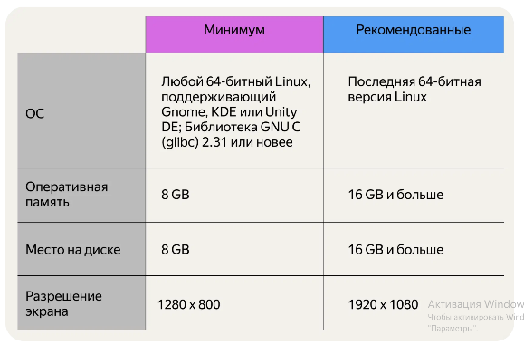

Рис.3 Требования для Linux

Шаги для установки Android Studio в Linux:

1. Распаковать .zip файл, например, в /usr/local/ профиля или /opt/ для общих пользователей.

2. Открыть терминал, перейти в Android-studio/bin/каталог и выполнить команду studio.sh.

3. При необходимости импортировать предыдущие настройки Android Studio и нажать ОК.

4. Завершить работу мастера установки.

Чтобы программа всегда была на виду, выбрать в строке меню «Инструменты» и далее — «Создать запись на рабочем столе».

Независимо от того, на каком языке разработчик пишет код, — для работы с Android Studio на ПК должен быть установлен Java. Для этого нужно перейти на официальный сайт Oracle в раздел Downloads и скачать нужную версию JDK (Java Development Kit). Универсальное решение — сразу скачать последнюю.

**Интерфейс Android Studio**

Интерфейс Android Studio состоит из нескольких логических блоков и устроен так же, как привычный редактор кода. Когда разработчики создают мобильные приложения, большую часть времени они:

— редактируют код, который реализует основные функциональные возможности приложения;

— размещают элементы пользовательского интерфейса на экранах приложения, как задумал дизайнер.

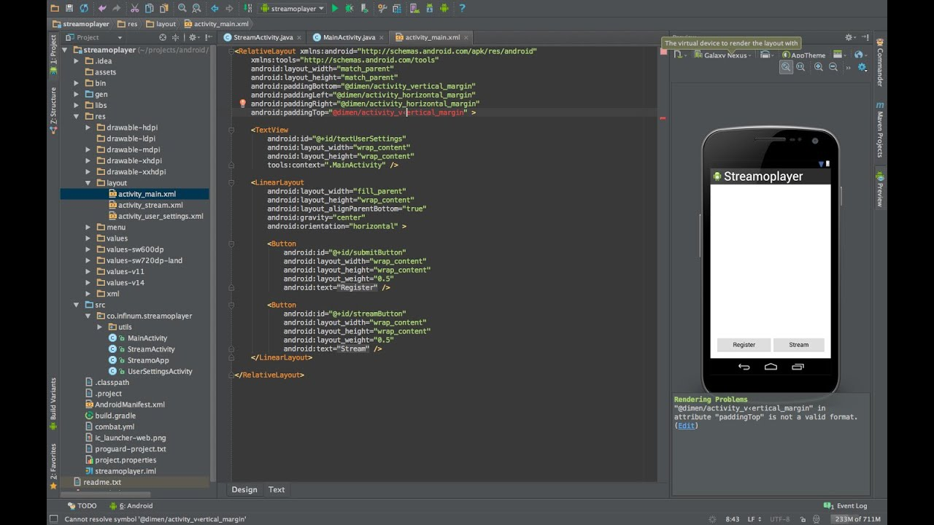

Рис.4 Интерфейс Android studio

1. Project View:

- Структура проекта: Содержит папки `app`, `gradle`, `build`, где находятся исходный код, ресурсы и зависимости.

- Разные виды отображения: Можно переключаться между разными представлениями (Android, Project, Packages) для удобства навигации.

2. Editor Window:

- Редактор кода: Подсветка синтаксиса, автозаполнение и рефакторинг кода.

- XML-редактор: Дизайнер для редактирования интерфейса с возможностью визуального редактирования и написания кода.

3. Design View:

- Перетаскивание элементов: Удобно добавлять кнопки, текстовые поля и другие компоненты интерфейса.

- Preview: Отображает, как приложение будет выглядеть на разных устройствах и ориентациях.

4. Tool Windows:

- Logcat: Отображает логи приложения, что помогает при отладке.

- Build Window: Показывает процесс сборки, ошибки и предупреждения.

- Terminal: Встроенный терминал для выполнения команд.

5. Menu Bar:

- Файлы: Открытие, сохранение и управление проектами.

- Edit: Команды для редактирования, такие как копирование, вставка и отмена действий.

- Run: Опции для запуска и отладки приложений.

6. Status Bar:

- Отображает информацию о текущем состоянии проекта, предупреждения и ошибки сборки.

7. Navigation Bar:

- Быстрая навигация по файлам проекта. Позволяет быстро переходить к различным классам и ресурсам.

8. Version Control:

- Интеграция с системами контроля версий (Git, SVN) для управления изменениями кода.

9. AVD Manager:

- Менеджер виртуальных устройств для создания и настройки эмуляторов Android.

10. Gradle Scripts:

- Управление зависимостями и конфигурацией проекта через файлы `build.gradle`.

видеоуроки, которые могут быть полезны для первой лекции по Android Studio — установка и настройка:

1. [**Установка Android Studio | Введение в мобильную разработку**](https://www.youtube.com/watch?v=uCRRsEikKlk) — Видео на русском языке с инструкцией по установке Android Studio и начальной настройке для разработки приложений​(
2. [**Как установить и настроить Android Studio**](https://www.youtube.com/watch?v=PmiSj2QGZVM) — Подробное руководство по установке последней версии Android Studio, включая настройку SDK и эмуляторов​(
3. [**Настройка Android Studio и установка SDK**](https://www.youtube.com/watch?v=3BfESCXUCRQ) — Пошаговое руководство по настройке среды разработки для начинающих, с детальным объяснением установки компонентов​.